Національний технічний університет України
«Київський політехнічний інститут імені Ігоря Сікорського»
Факультет інформатики та обчислювальної техніки
Кафедра обчислювальної техніки
Дискретна математика
Лабораторна робота №1
«Множини: основні властивості та операції над ними, діаграми Венна»

Виконав:
студент групи ІВ-71
Мазан Ян Владиславович
Залікова книжка
№7109
Перевірив:
Саверченко Василь Григорович

Київ-2018
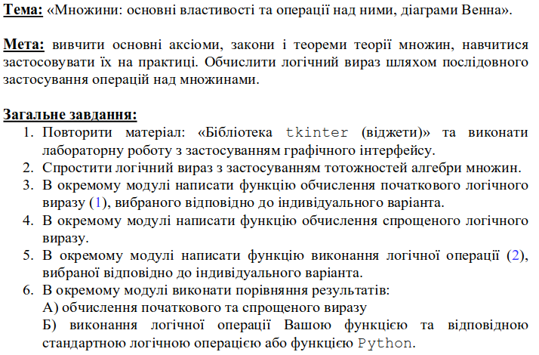

Варіант виразу відповідно до індивідуального завдання:
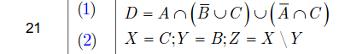
i = 9
G = 71
Z = (9 + 71mod60)mod30 +1 = 21

Теоретичні відомості:
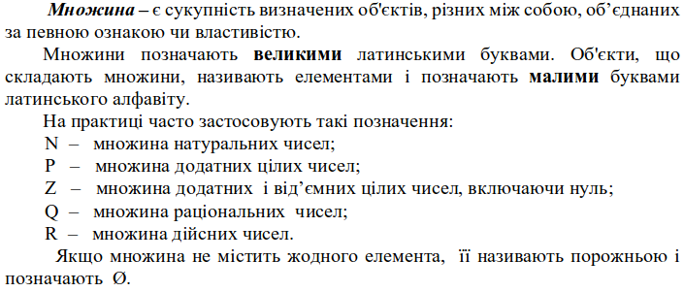
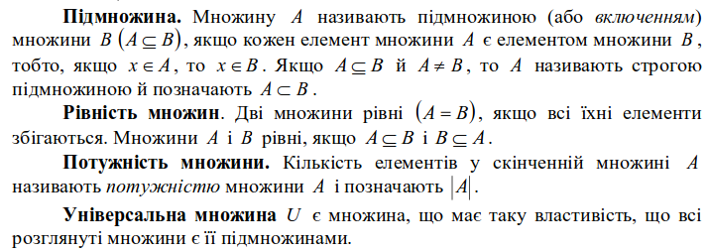
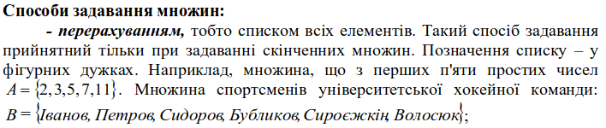
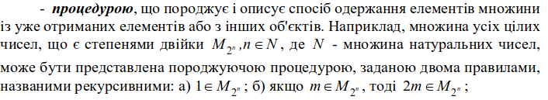
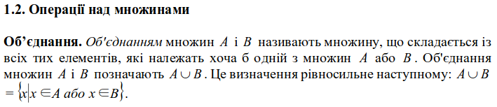
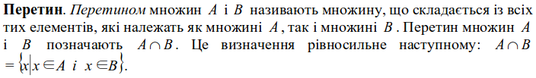
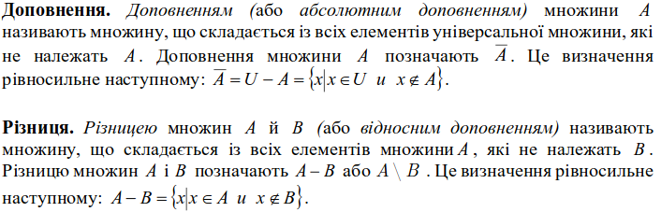

Докладний опис спрощення логічного виразу з посиланням на тотожності алгебри множин, що застосовувалися при спрощенні:
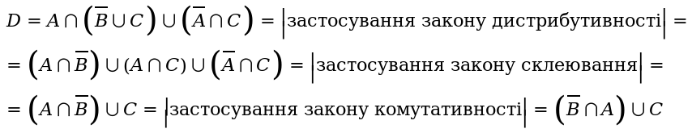

6. Блок-схеми, які відповідають алгоритмам, що використані в лабораторній роботі.
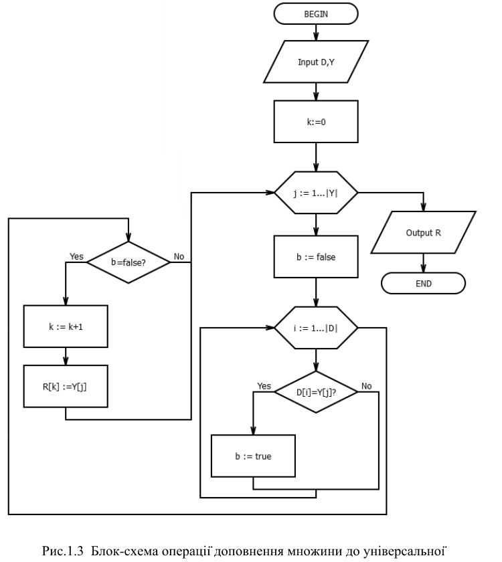
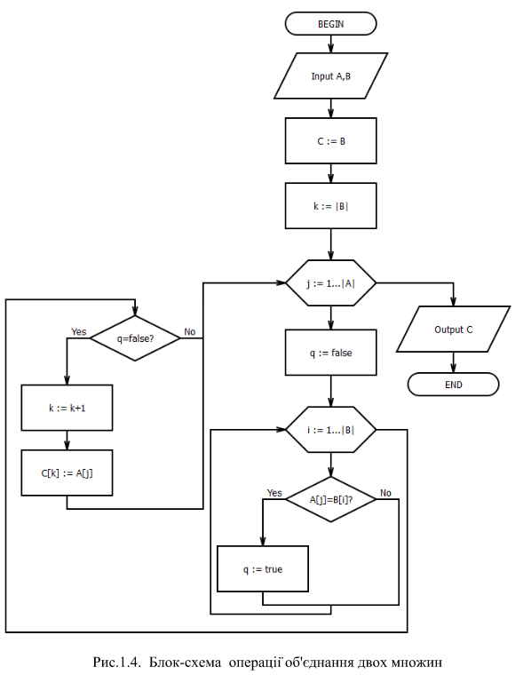

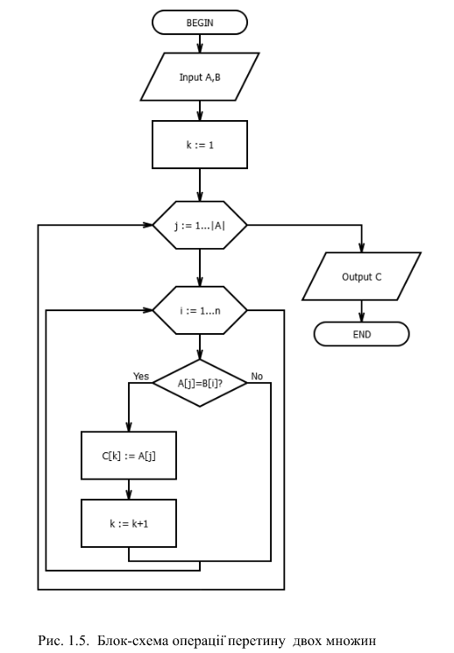
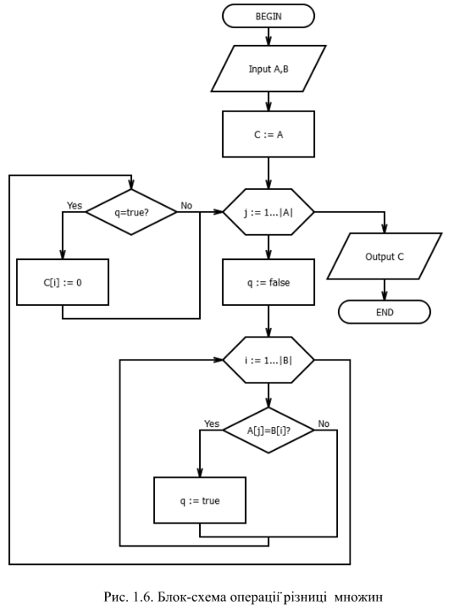

7. Роздруківка того фрагменту тексту програми, який написаний індивідуально.
Файл SetsCreation.py:

class Set():
def __init__(self,values):
self.values = values

def __call__(self):
return self.values

def __str__(self):
return str(self.values)

def copy(self):
return Set([i for i in self.values])

def inversion(self,Universal: "Set"):
k=0
Result = []
for j in range(len(Universal.values)):
b = False
for i in range(len(self.values)):
if self.values[i] == Universal.values[j]: b = True
if b == False:
k+=1
Result.append(Universal.values[j])
return Set(Result)

def union(self,B: "Set"):
Result = B.values
k = len(B.values)
for j in range(len(self.values)):
q = False
for i in range(len(B.values)):
if self.values[j] == B.values[i]: q = True
if q == False:
k+=1
Result.append(self.values[j])
return Set(Result)

def intersection(self,B: "Set"):
k=0
Result = []
for j in range(len(self.values)):
for i in range(len(B.values)):
if self.values[j] == B.values[i]:
Result.append(self.values[j])
k+=1
return Set(Result)

def difference(self,B: "Set"):
Result = self.values
for j in range(len(self.values)):
q = False
for i in range(len(B.values)):
if self.values[j] == B.values[i]: q = True
else: continue
if q == True:
Result[j] = None
#видалення об'єктів NoneType
Result = [i for i in Result if not i == None]
return Set(Result)

Файл Calculations.py:

def calculate_simplified(set_A, set_B, set_C, Universal):
return set_B.copy().inversion(Universal.copy()).intersection(set_A.copy()).union(set_C.copy())

def calculate_Z(set_B,set_C):
set_X = set_C.copy()
set_Y = set_B.copy()
return set_X.difference(set_Y)

def calculate_full(set_A, set_B, set_C, Universal):
return set_A.copy().intersection(set_B.copy().inversion(Universal.copy()).union(set_C.copy())).union(set_A.copy().inversion(Universal.copy()).intersection(set_C.copy()))

#Покрокове виконання спрощеного

def operation_short1(set_A, set_B, set_C, Universal):
return ["¬B",set_B.inversion(Universal)]

def operation_short2(set_A, set_B, set_C, Universal):
return ["(¬B)∩A", operation_short1(set_A, set_B, set_C, Universal)[1].intersection(set_A)]

def operation_short3(set_A, set_B, set_C, Universal):
return ["D = [(¬B)∩A]∪C",operation_short2(set_A, set_B, set_C, Universal)[1].union(set_C)]

#Покрокове виконання довгого

def operation_long1(set_A, set_B,set_C, Universal):
return ["¬B",set_B.copy().inversion(Universal.copy())]

def operation_long2(set_A, set_B,set_C, Universal):
return ["¬A", set_A.copy().inversion(Universal.copy())]

def operation_long3(set_A, set_B,set_C, Universal):
return ["¬B∪C", operation_long1(set_A.copy(), set_B.copy(),set_C.copy(), Universal.copy())[1].union(set_C.copy())]

def operation_long4(set_A, set_B,set_C, Universal):
return ["(¬A)∩C", operation_long2(set_A.copy(), set_B.copy(),set_C.copy(), Universal.copy())[1].intersection(set_C.copy())]

def operation_long5(set_A, set_B, set_C, Universal):
return ["A∩(¬B∪C)", set_A.copy().intersection(operation_long3(set_A.copy(), set_B.copy(),set_C.copy(), Universal.copy())[1])]

def operation_long6(set_A, set_B, set_C, Universal):
return ["D = [A∩(¬B∪C)]∪[(¬A)∩C]", operation_long5(set_A.copy(), set_B.copy(), set_C.copy(), Universal.copy())[1].union(operation_long4(set_A.copy(), set_B.copy(),set_C.copy(), Universal.copy())[1])]

8. Роздруківка результатів виконання програми з контрольним прикладом

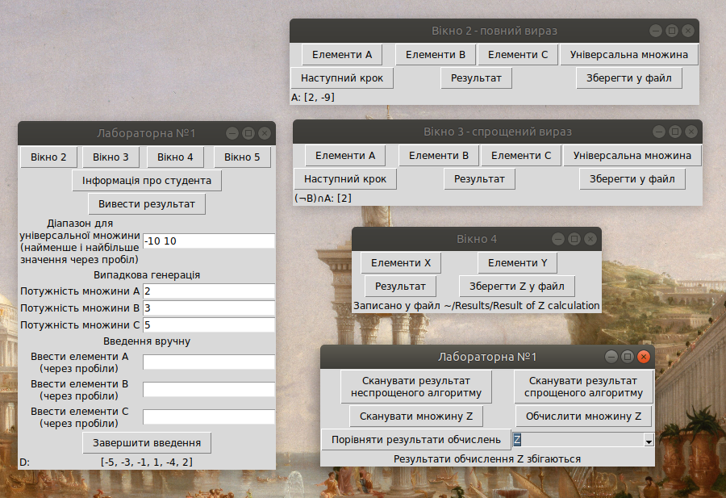
9. Аналіз результатів та висновки.

Під час виконання даної лабораторної роботи я навчився навичкам роботи з Tkinter у Python, вивчив способи задання множин та операції над ними. Під час виконання роботи виникали деякі проблеми із перетворенням програми в об’єктний код із процедурного для спрощення її розуміння.

